Лабораторная работа №10

Барбакова Алиса Саяновна

Содержание

# 1 Цель работы

Познакомиться с операционной системой Linux. Получить практические навыки работы с редактором vi, установленным по умолчанию практически во всех дистрибутивах.

# 2 Задание

1. Ознакомиться с теоретическим материалом.
2. Ознакомиться с редактором vi.
3. Выполнить упражнения, используя команды vi.

# 3 Теоретическое введение

В большинстве дистрибутивов Linux в качестве текстового редактора по умолчанию устанавливается интерактивный экранный редактор vi (Visual display editor). Редактор vi имеет три режима работы:  
- командный режим — предназначен для ввода команд редактирования и навигации по редактируемому файлу; - режим вставки — предназначен для ввода содержания редактируемого файла; - режим последней (или командной) строки — используется для записи изменений в файл и выхода из редактора. Для вызова редактора vi необходимо указать команду vi и имя редактируемого файла: vi   
При этом в случае отсутствия файла с указанным именем будет создан такой файл.  
Переход в командный режим осуществляется нажатием клавиши Esc . Для выхода из редактора vi необходимо перейти в режим последней строки: находясь в командном режиме, нажать Shift-; (по сути символ : — двоеточие), затем: - набрать символы wq, если перед выходом из редактора требуется записать изменения в файл; - набрать символ q (или q!), если требуется выйти из редактора без сохранения.

# 4 Выполнение лабораторной работы

Создаю каталог ~/work/os/lab06, перехожу в него, вызываю vi и создаю файл hello.sh. (рис. 1).

Задание 1

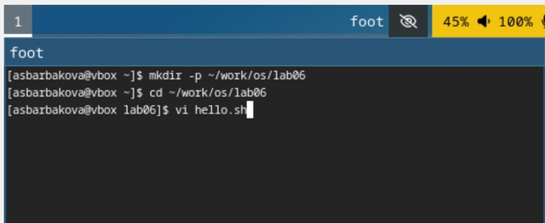

Рис. 1: hello.sh

Нажимаю на i и ввожу требуемый текст (рис. 2)

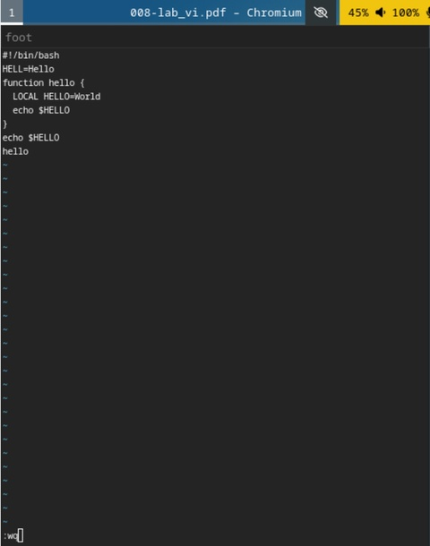

Рис. 2: команда

Выхожу, записываю, делаю файл исполняемым. (рис. 3)

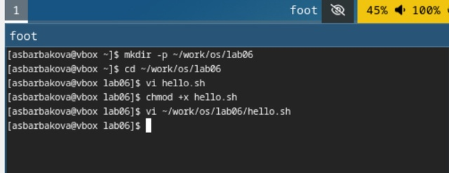

Рис. 3: chmod

Задание 2

Вызываю vi на редактирование файла, устанавливаю курсор в конец слова HELL, в режиме вставки изменяю на HELLO. (рис. 4)

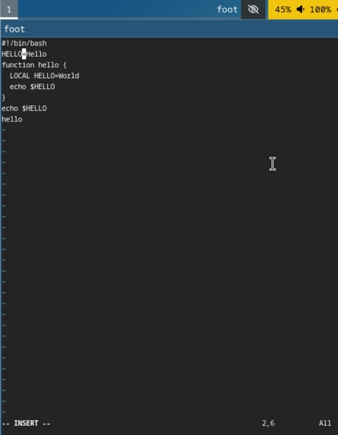

Рис. 4: HELLO

Стираю LOCAL в четвёртой строчке, пишу local. (рис. 5)

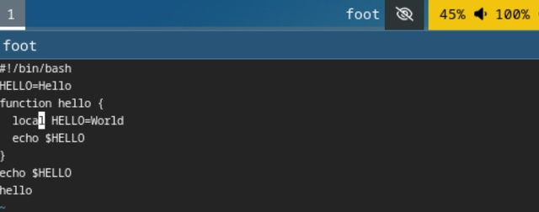

Рис. 5: local

Устанавливаю курсор на последней строке файла, пишу строчку echo $HELLO, удаляю строчку, возвращаю строчку командой u в командном режиме. (рис. 6)

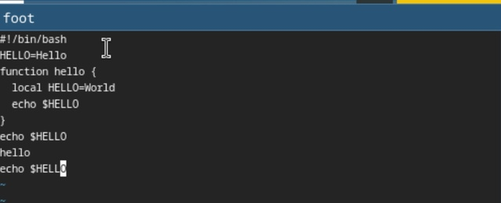

Рис. 6: echo $HELLO

Ввожу символ : для перехода в режим последней строки. Записываю произведённые изменения и выхожу из vi. (рис. 7)

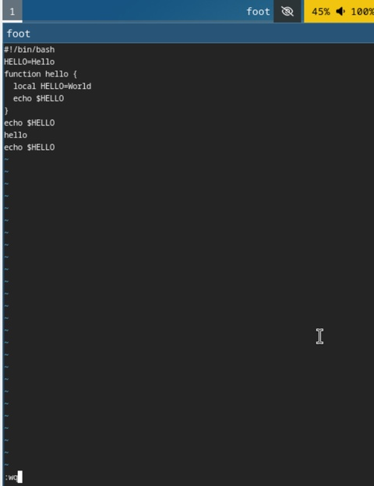

Рис. 7: :wq

# 5 Выводы

Познакомилась с операционной системой Linux. Получила практические навыки работы с редактором vi.

# Список литературы

1. Кулябов Д. С. Введерние в операционную систему UNIX - Лекция.
2. Таненбаум Э., Бос Х. Современные операционные системы. - 4-е изд. -СПб. : Питер, 2015. - 1120 с. 3.[Архитектура ЭВМ](hhttps://esystem.rudn.ru/pluginfile.php/2586872/mod_resource/content/4/008-lab_vi.pdf)